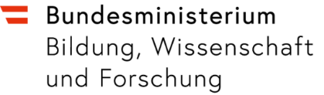

Werde Teil der Sommerschule 2023
Informationsblatt für Studierende

Sommerschule 2023
Was: In der Sommerschule wird Schülerinnen und Schülern die Unterstützung geboten, die sie brauchen, um gut auf den Schulstart vorbereitet zu sein und um den Lernerfolg im kommenden Schuljahr vorzubereiten. Sommerschulgruppe bestehen aus 6 – 15 Schülerinnen und Schülern, die von Lehramtsstudierenden, Pädagoginnen und Pädagogen unterrichtet werden. Im Rahmen von projektorientiertem und sprachsensiblem Unterricht, wird Förderung in den Fächern Deutsch, Mathematik und Sachunterricht in der Primarstufe und Deutsch, Mathematik und Englisch in der Sekundarstufe angeboten. Buddys, Schülerinnen und Schüler ab der 5. Schulstufe, können in der Sommerschulgruppe unterstützen.
Wann & Wo: 21.08. - 01.09.2022: Burgenland, Niederösterreich, Wien
28.08. - 08.09.2022: Kärnten, Oberösterreich, Salzburg, Steiermark, Tirol, Vorarlberg
Wer: Bachelor- und Masterstudierende der Primarstufe und der Sekundarstufe Deutsch,
Mathematik & Englisch, bevorzugt höhersemestrige Studierende
Studierende, die ab Herbst 2023 ihren Dienst in der Schule antreten, können aufgrund der Überschneidungen mit den Induktionslehrveranstaltungen nicht an der Sommerschule teilnehmen

Was habe ich als Studierender von der Teilnahme an der Sommerschule?
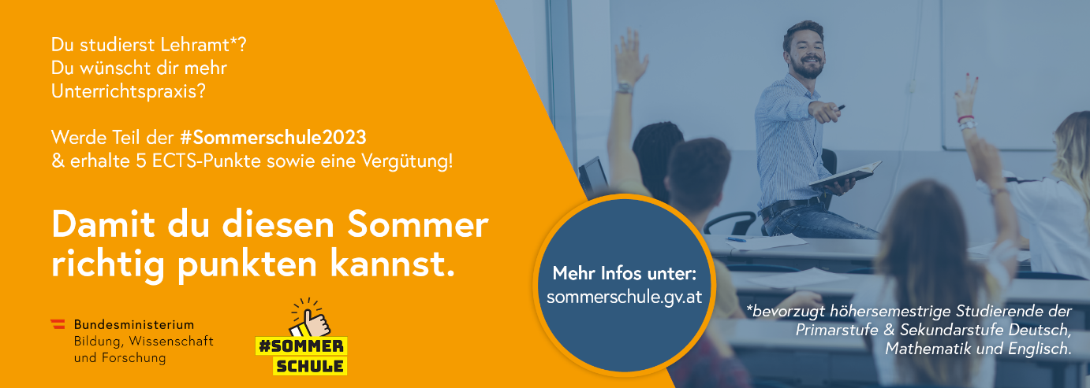
Studierende können in der Sommerschule wichtige Praxiserfahrung beim Unterrichten, mit dem Fokus auf projektorientierten Unterricht sammeln. Sie lernen einen Sommerschulstandort in der Region ihrer Wahl kennen, zum Beispiel in ihrer Heimatregion. Außerdem können Studierende mit ihrer Teilnahme an der Sommerschule und dem Besuch der Begleitlehrveranstaltung 5 ECTS-Anrechnungspunkte für ihr Studium sammeln und erhalten eine Vergütung in Höhe von 32,3 € Brutto je vereinbarter Wochenstunde (damit sind alle Ersatzleistungen und Sonderzahlungen abgegolten).

Wie gestaltet sich der Ablauf, wenn ich mich für die Teilnahme an der Sommerschule entscheide?
1) Anmeldung zur Begleitlehr-veranstaltung
Wenn du Teil der Sommerschule werden möchtest, dann melde dich bis spätestens 30.04.2023 zur Begleitlehrveranstaltung an deiner Universität oder Pädagogischen Hochschule an.

Bist du zur Begleitlehrveranstaltung angemeldet, dann erhältst du Anfang Mai einen Link von deiner Universität oder Pädagogischen Hochschule. Über diesen Link registrierst du dich zur Sommerschule und meldest dich für eine Region an (Schulkorb), in der du im Rahmen der Sommerschule unterrichten möchtest. Die Anmeldung zu einer Region ist österreichweit möglich und nicht an das Bundesland deiner Universität oder Pädagogischen Hochschule gebunden. Nach erfolgreicher Registrierung und Anmeldung zu einer Region, erhältst du eine Bestätigungsmail.
2) Anmeldung zur Sommerschul-region

Die Zuteilung zu einem Sommerschulstandort in deiner ausgewählten Region erfolgt durch die jeweilige Bildungsdirektion im Bundesland der Region. Anfang Juni wirst du über die Mailadresse, die du bei der Registrierung angegeben hast, über deine Zuteilung zu einem Sommerschulstandort informiert.
3) Zuteilung zum Sommerschul-standort

4) Besuch der Begleitlehr-veranstaltung
Zur Vorbereitung auf die Sommerschule besuchst du die Begleitlehrveranstaltung an deiner Universität oder Pädagogischen Hochschule.

Die Sommerschulleitung an deinem Sommerschulstandort nimmt im Juni mit dir Kontakt auf und hält eine standortspezifische Konferenz zur Information und Vorbereitung auf die Sommerschule ab. Im Rahmen dieser Konferenz kannst du den Standort und die Unterrichtenden näher kennenlernen sowie offene Fragen klären.
5) Konferenz am Sommerschul-standort

6) Unterrichten in der Sommerschule
In den letzten beiden Ferienwochen vor Schulbeginn unterrichtest du an deinem Sommerschulstandort und sammelst wertvolle Erfahrungen. Die Sommerschulleitung ist vor Ort und unterstützt bei der Planung und Organisation des Unterrichts.

Studierende mit Schwerpunkt oder Spezialisierung „Inklusive Pädagogik“
Lehramtsstudierende mit dem Schwerpunkt oder der Spezialisierung „Inklusive Pädagogik“ können dies bei der Registrierung und Anmeldung zu einer Sommerschulregion vermerken. Dann kann gegebenenfalls eine Zuteilung zu einer inklusiven Sommerschulgruppe erfolgen, in denen 1-3 Schülerinnen und Schüler mit sonderpädagogischem Förderbedarf unterrichtet werden. Masterstudierende mit Schwerpunkt oder Spezialisierung „Inklusive Pädagogik“ dürfen in inklusiven Sommerschulgruppen alleine unterrichten, Bachelorstudierende mit Schwerpunkt oder Spezialisierung „Inklusive Pädagogik“ dürfen nur gemeinsam mit einer Lehrkraft in inklusiven Sommerschulgruppen unterrichten.

Wann wende ich mich an wen?
?
Hast du Fragen zu deiner Begleitlehrveranstaltung, deiner ECTS-Anrechnung oder zu den erforderlichen Voraussetzungen für den Besuch der Begleitlehrveranstaltung, dann wende dich an deine Universität oder Pädagogische Hochschule:
- Kontakt Universität/Päd. Hochschule
?
Hast du Fragen zur Zuteilung zu deinem Sommerschulstandort, dann wende dich an die jeweilige Bildungsdirektion und zwar in dem Bundesland, in dem du deine Sommerschulregion gewählt hast:
- BD Burgenland: sommerschule@bildung-bgld.gv.at
- BD Kärnten: sommerschule@bildung-ktn.gv.at
- BD NÖ: sommerschule@bildung-noe.gv.at
- BD OÖ: sommerschule@bildung-ooe.gv.at
- BD Salzburg: sommerschule@bildung-sbg.gv.at
- BD Steiermark: sommerschule@bildung-stmk.gv.at
- BD Tirol: sommerschule@bildung-tirol.gv.at
- BD Vorarlberg: sommerschule@bildung-vbg.gv.at
- BD Wien: sommerschule@bildung-wien.gv.at

Hast du Fragen zu deinem Sommerschulstandort, zu deiner Sommerschulgruppe oder zur Organisation und Planung des Unterrichts in der Sommerschule, dann wende dich an deine Sommerschulleitung. Mit dem Mail zur Zuteilung an deinen Sommerschulstandort, erhältst du die Kontaktdaten deiner Sommerschulleitung.
?

Unter www.sommerschule.gv.at findest du alle wichtigen Informationen und FAQs zur Sommerschule. Hast du allgemeine Fragen zur Sommerschule, dann wende dich unter sommerschule@bmbwf.gv.at an das Postfach Sommerschule.
?

